**EJERCICIOS DE SHELL SCRIPT LINUX**

1) Crea un Shell Script (suma.sh) que sume dos números introducidos por el usuario y muestre el resultado por pantalla.

2) Pide por teclado al usuario que introduzca un número de tres dígitos y nos dice si es capicúa o no, de dos formas distintas.

3) Crea un Shell Script (pregunta.sh) que pregunte al usuario su nombre y edad y tras una pausa de 3 segundos se muestra el nombre y la edad por pantalla. Pausa es con sleep 3

5) Crea un Shell Script (calendario.sh) que pregunte al usuario un mes y un año y nos muestre su calendario correspondiente. El programa preguntara al usuario sin desea continuar en caso afirmativo volverá a pedir nuevamente mes y año a mostrar

6) Crea un Shell Script ejemplo1.sh que busque debajo del directorio raíz / los archivos indicados desde la línea de órdenes y hasta que el usuario quiera seguir buscando más archivos.

7) Crea un Shell Script que visualice los nombres de los directorios que se encuentran en el directorio actual de dos formas distintas.

8) Comprueba si las tres primeras columnas de un fichero llamado fichero.txt(que contiene una sola línea) son iguales o diferentes.

9)Resultado de la ejecución de este ejercicio.

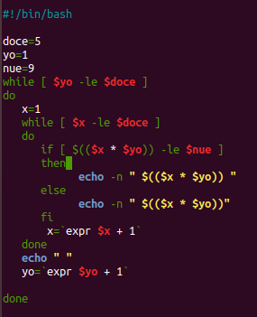

10) comprobar si el usuario actual es Manolo, si es así salúdalo y si no te despides de él “hasta siempre *nombre del usuario*”

11) Realizar un script que cada minuto y de forma indefinida comprueba si un usuario se encuentra conectado. El nombre del usuario se pide por teclado. Como ayuda pongo la siguiente imagen.